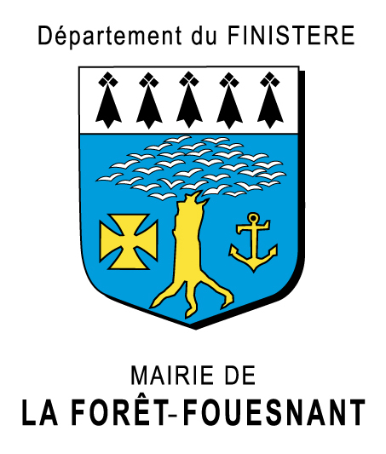
FICHE DE RENSEIGNEMENTS
ANNUAIRE DES ASSOCIATIONS

A compléter et retourner au Nautile, par courrier (2 rue des Cerisiers – 29940 LA FORÊT-FOUESNANT) ou par mail à nautile@foret-fouesnant.bzh

I. PRÉSENTATION DE L’ASSOCIATION

Nom de l’association :
(si vous avez un logo, merci de nous le joindre)
Date de création de l’association :
Objet / but de l’association :

Nombre d’adhérents : dont Forestois :
Domaine(s) d’activité :
Lieu(x) géographique(s) d’activités :
Commune du Siège social : ◻ LA FORET-FOUESNANT ◻ AUTRE :
Complément d’adresse du siège social :
Site internet de l’association :
(Nous pourrons éventuellement faire un lien depuis notre site)

II. CONTACT

Nom de la Présidence :
Tél. : Mail :
Adresse :
Autre contact :
Tél. : Mail :
Adresse :

◻ J’autorise une publication de ces renseignements sur le guide des associations ainsi que sur le site Internet de la commune : www.foret-fouesnant.bzh
Date : Signature du représentant

